**BMI kalkulátor**

Készítsd el az alábbi alkalmazást bmikalkulator projektnéven, mely az alábbi formokkal rendelkezik!

A feladatban egy 100 km/h-s övezetbe kitelepített traffipax adataival kell dolgoznod! A büntetési tételeket az alábbi táblázat tartalmazza:

|  |  |  |
| --- | --- | --- |
| **BMI alsó érték** | **BMI felső érték** | **Kategória** |
| 0 | 18,49 | Sovány |
| 18,5 | 24,99 | Normál |
| 25 | 29,9 | Túlsúly |
| 30 |  | Elhízás |

1. **Főmenü**

Készíts egy menüt az alábbiak szerint:

* Adatrögzítés
  + Rögzítés: adatok rögzítése form megnyitása
* Statisztikák: Statisztikák form megnyitása
* Kilépés: kilépés a programból

A főmenü a képernyő közepére legyen igazítva, a többi form pedig a főmenü közepére!

1. **Adatok rögzítése form**

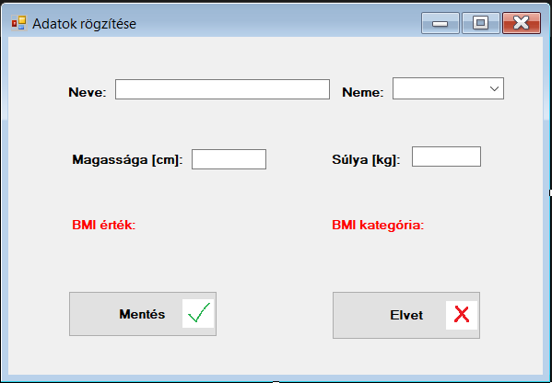

1. ábra Adatok rögzítése form minden vezérlővel

Form megjelenítésekor a fenti minta alapján nézzen ki a form – ez az alapbeállítás!

Adatbeviteli mezők:

* Név: nagybetűs rögzítés legyen, bármilyen karakter lehetséges
* Neme:
* legördülő listából választható
* értékek: nő, férfi
* Magasság [cm]:
* csak számadat bevitele lehetséges
* egész szám lehet
* ha bármilyen más adatot visz be a felhasználó, hibaüzenetet írjon azonnal (fókusz, mező törlése)
* adat bevitelekor, ha a súly is meg van adva már íjra is ki a BMI értéket és a kategóriát (fenti táblázat alapján)
* Súly [kg]:
* csak számadat bevitele lehetséges
* tört szám lehet
* ha bármilyen más adatot visz be a felhasználó, hibaüzenetet írjon azonnal (fókusz, mező törlése)
* adat bevitelekor, ha a magasság is meg van adva már íjra is ki a BMI értéket és a kategóriát (fenti táblázat alapján)

**BMI számítása:**

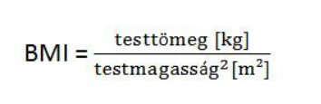

Form megjelenítésekor a fenti minta alapján nézzen ki a form – ez az alapbeállítás!

Gombok:

* Mentés:
* a gombon jelenjen meg az oke.png kép
* ellenőrzést kell végezni, hogy adott-e minden mező értéke
* a adatok.txt fájlba kell menteni az adatokat a következő sorrendben „ ; ”-vel elválasztva:

név, neme, magasság [cm], súly [kg], bmi értéke, kategória

* ha nem létezik az adatok.txt, akkor hozza létre, ha létezik, akkor új sort adjon a fájlhoz
* Elvet:
* a gombon jelenjen meg az elvet.png kép
  + Felhasználónak egy üzenet ablak a „Biztos elveti” kiíratással, Igen és Nem gombokkal, kérdés ikonnal
  + Ha az igenre nyom, akkor törli az adatokat és kilép a formból
  + Ha a nemre nyom, nem történik semmi

1. **Statisztika form**

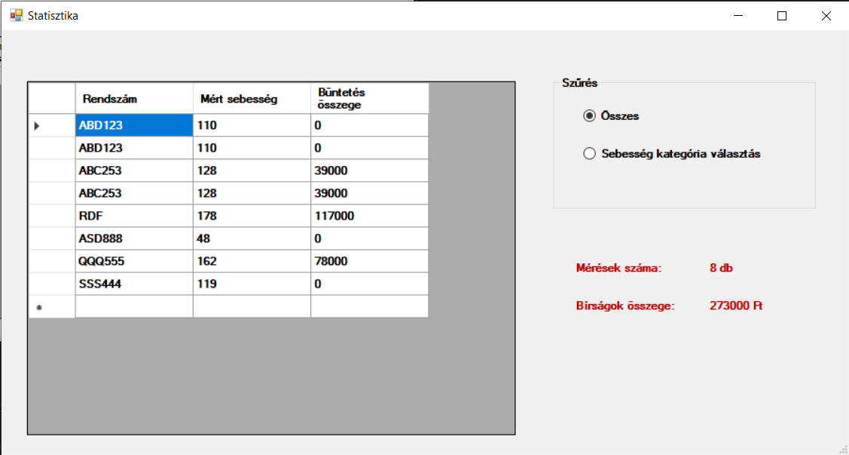

**2**. ábra Statisztikaform – 1. kép

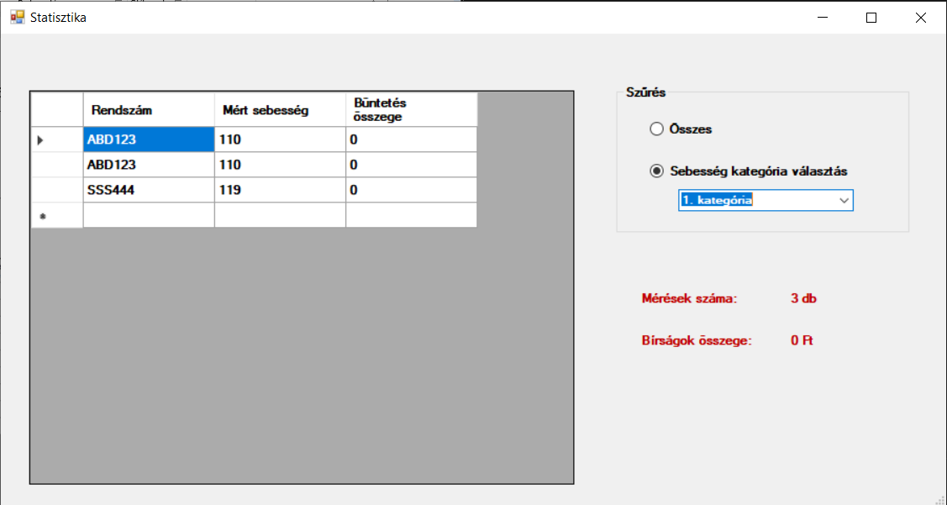

3. ábra Statisztika form - 2. kép

A form a adatok.txt adataival dolgozik!

Megjelenítés a fenti képek alapján! A form megjelenésekor az első kép alapján minden adatot meg kell jeleníteni.

Választható gombbal:

* Összes:
* a fájlban lévő minden adat látszódik a táblázatban, az adatok számában és a nemek eloszlásában (db, %)
* BMI kategória választás:
* a kiválasztáskor megjelenik a legördülő mező a BMI kategória kiválasztására
* legördülő mező, melyben csak az előre megadott értékek választhatóak:
* Sovány
* Normál
* Túlsúly
* Elhízás
* kiválasztáskor az adott kategóriához tartozó adatok látszódnak a táblázatban, a mérések számában hány van az adott kategóriában, és a nemek eloszlása (db, %)